БЕССМЕРТЕН ПОДВИГ  ЛЕНИНГРАДЦЕВ  В ГРОЗНУЮ ПОРУ  ВЕЛИКОЙ  ОТЕЧЕСТВЕННОЙ ВОЙНЫ.  НИ ЖЕСТОКИЕ  БОМБАРДИРОВКИ  С ВОЗДУХА,  НИ АРТИЛЛЕРИЙСКИЙ  ОБСТРЕЛ,  НИ ПОСТОЯННАЯ  УГРОЗА СМЕРТИ  НЕ СЛОМИЛИ  ЖЕЛЕЗНОЙ ВОЛИ  И ПАТРИОТИЧЕСКОГО  ДУХА  ЛЕНИНГРАДЦЕВ. | 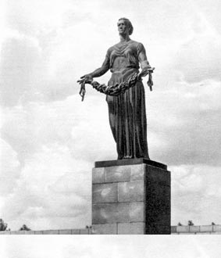 | ДЕВЯТИСОТДНЕВНАЯ  ЗАЩИТА  ОСАЖДЕННОГО  ГОРОДА  - ЭТО ЛЕГЕНДАРНАЯ  ПОВЕСТЬ  МУЖЕСТВА  И ГЕРОЙСТВА,  КОТОРАЯ ВЫЗВАЛА  УДИВЛЕНИЕ  И ВОСХИЩЕНИЕ  СОВРЕМЕННИКОВ  И НАВСЕГДА  ОСТАНЕТСЯ  В ПАМЯТИ ГРЯДУЩИХ  ПОКОЛЕНИЙ.  ЛЕНИНГРАДЦЫ  ДО КОНЦА ОСТАЛИСЬ  ВЕРНЫМИ РОДИНЕ.  ГОРОД-ГЕРОЙ  - ВОТ ИМЯ,  КОТОРОЕ  БЛАГОДАРНО  ПРИСВОИЛ  ЛЕНИНГРАДУ  СОВЕТСКИЙ НАРОД.
ВЕЧНАЯ СЛАВА ГЕРОЯМ,
ЗАЩИТИВШИМ ЛЕНИНГРАД
Захват Ленинграда был составной частью разработанного нацистской Германией плана войны против СССР — плана «Барбаросса». В нём предусматривалось, что Советский Союз должен быть полностью разгромлен в течение 3—4 месяцев лета и осени 1941 года, то есть в ходе молниеносной войны («блицкрига»). К ноябрю 1941 года германские войска должны были захватить всю европейскую часть СССР. Согласно плану «Ост» («Восток») предполагалось в течение нескольких лет истребить значительную часть населения Советского Союза, в первую очередь русских, украинцев и белорусов, а также всех евреев и цыган — всего не менее 30 миллионов человек. Ни один из народов, населявших СССР, не должен был иметь право на свою государственность или даже автономию.
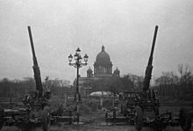
С 8 сентября 1941года началась длившаяся 872 дня блокада города. Город был готов к обороне. Всё лето день и ночь около полумиллиона человек создавали в городе рубежи обороны. Один из них, самый укрепленный, названный «Линией Сталина» проходил по Обводному каналу. Многие дома на оборонных рубежах были превращены в долговременные опорные пункты сопротивления.

Всего за период блокады из города были эвакуированы 1,5 млн.человек. К октябрю 1942 г. эвакуация всех людей, которых власти считали нужным вывезти, была завершена.

Последствия блокады
Часть истощённых людей, вывезенных из города, так и не удалось спасти. Несколько тысяч человек умерли от последствий голода уже после того, как их переправили на «Большую землю». Врачи далеко не сразу научились ухаживать за голодавшими людьми. Были случаи, когда они умирали, получив большое количество качественной пищи, которая для истощенного организма оказывалась по существу ядом. Вместе с тем, жертв могло бы быть гораздо больше, если бы местные власти областей, где размещали эвакуируемых, не предприняли чрезвычайных усилий по обеспечению ленинградцев продовольствием и квалифицированной медицинской помощью.

Последствия для городского руководства
Блокада стала жестоким экзаменом для всех городских служб и ведомств, обеспечивавших жизнедеятельность огромного города. Ленинград дал уникальный опыт организации жизни в условиях голода. Обращает на себя внимание следующий факт: во время блокады, в отличие от многих других случаев массового голода, не произошло никаких крупных эпидемий, несмотря на то, что гигиена в городе была, конечно, гораздо ниже нормального уровня из-за почти полного отсутствия водопровода, канализации и отопления. Безусловно, предотвращению эпидемий помогла суровая зима 1941—1942 гг. Вместе с тем исследователи указывают и на эффективные профилактические меры, принятые властями и медицинской службой.
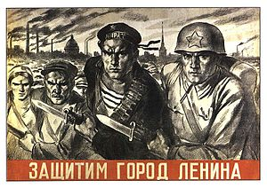
Солдаты, оборонявшие Ленинград в эти дни, стояли насмерть. Враг остановился в 4—7 км от города, фактически в пригородах. Линия фронта, то есть окопы, где сидели солдаты, проходила всего в 4 км от Кировского завода и в 16 км от Зимнего дворца. Несмотря на близость фронта, Кировский завод не прекращал работу на протяжении всего периода блокады. От завода к линии фронта даже ходил трамвай. Это была обычная трамвайная линия из городского центра в пригород, но теперь она использовалась для перевозки солдат и боеприпасов.

Идеология немецкой стороны
В директиве Гитлера № 1601 от 22 сентября 1941 года «Будущее города Петербурга» (нем. Weisung Nr. Ia 1601/41 vom 22. September 1941 «Die Zukunft der Stadt Petersburg») со всей определённостью говорилось:
«…2. Фюрер принял решение стереть город Ленинград с лица земли. После поражения Советской России дальнейшее существование этого крупнейшего населённого пункта не представляет никакого интереса…
4. Предполагается окружить город тесным кольцом и путём обстрела из артиллерии всех калибров и беспрерывной бомбежки с воздуха сравнять его с землёй. Если вследствие создавшегося в городе положения будут заявлены просьбы о сдаче, они будут отвергнуты, так как проблемы, связанные с пребыванием в городе населения и его продовольственным снабжением, не могут и не должны нами решаться. В этой войне, ведущейся за право на существование, мы не заинтересованы в сохранении хотя бы части населения.»

Судьба горожан
По данным на 1 января 1941 года, в Ленинграде проживало чуть менее трёх миллионов человек. Для города был характерен более высокий, чем обычно, процент нетрудоспособного населения, в том числе детей и стариков. Его отличало и невыгодное военно-стратегическое положение, связанное с близостью к границе и оторванностью от сырьевых и топливных баз. В то же время городская медицинская и санитарная служба Ленинграда была одной из лучших в стране.
Теоретически, у советской стороны мог существовать вариант вывода войск и сдачи Ленинграда врагу без боя (используя терминологию того времени, объявить Ленинград «открытым городом», как это произошло, например, с Парижем). Однако если принять во внимание планы Гитлера относительно будущего Ленинграда (или, точнее, отсутствия у него какого-либо будущего вообще), нет оснований утверждать, что судьба населения города в случае капитуляции была бы лучше участи в реальных условиях блокады.

Фактическое начало блокады
Началом блокады считается 8 сентября 1941 года, когда была прервана сухопутная связь Ленинграда со всей страной.

«Дорога жизни»
«Дорога жизни» — название ледовой дороги через Ладогу зимой 1941—1943 гг., после достижения толщины льда, допускающей транспортировку грузов любого веса. Дорога жизни фактически была единственным средством сообщения Ленинграда с Большой землёй.

Официальная статистика
Неполные цифры официальной статистики: при довоенной норме смертности в 3000 человек, в январе—феврале 1942 г. в городе умирали ежемесячно примерно 130 000 человек, в марте умерло 100 000 человек, в мае — 50 000 человек, в июле — 25 000 человек, в сентябре — 7000 человек. Всего же, согласно последним исследованиям, за первый, самый тяжёлый год блокады погибли приблизительно 780 000 ленинградцев.

1943. Прорыв блокады

Операция «Искра». 12 января, после артиллерийской подготовки 67-я армия Ленинградского фронта и 2-я ударная армии Волховского фронта перешли в наступление и к исходу дня продвинулись на три километра навстречу друг другу с востока и запада.
18 января войска Ленинградского и Волховского фронтов соединились К моменту прорыва блокады в городе оставалось порядка 800 тыс. человек гражданского населения. Многие из этих людей в течение 1943 г. были эвакуированы в тыл.
Пищевые комбинаты стали постепенно переходить на продукцию мирного времени. Известно, например, что уже в 1943 году на Кондитерской фабрике имени Н. К. Крупской было произведено 3 тонны конфет хорошо известной ленинградской марки «Мишка на Севере».

1944 г. Снятие блокады

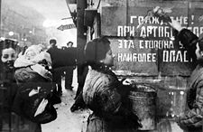
Операция «Январский гром». 14 января началась Красносельско-Ропшинская операция войск Ленинградского фронта, в результате которой 27 января 1944 года блокада была полностью снята. В результате мощного наступления войск Ленинградского фронта немецкие войска были отброшены от Ленинграда на расстояние 60—100 км и, через 872 дня после начала, блокада закончилась. В этот день Москва уступила право Ленинграду произвести салют в ознаменование окончательного снятия блокады. Интересный факт: приказ победившим войскам подписал, вопреки установившемуся порядку, не Сталин, а по его поручению - Говоров. Такой привилегии не удостаивался ни один из командующих фронтами во время Великой Отечественной войны.

Звание города-героя
Приказом Верховного Главнокомандующего от 1 мая 1945 года Ленинград вместе с Сталинградом, Севастополем и Одессой был назван городом-героем за героизм и мужество, проявленные жителями города во время блокады… 8 мая 1965 года Указом Президиума Верховного Совета СССР Город-герой Ленинград был награждён орденом Ленина и медалью «Золотая Звезда».
Ущерб культурным памятникам
Огромный ущерб был нанесён историческим зданиям и памятникам Ленинграда. Он мог бы быть ещё бо́льшим, если бы не были предприняты весьма эффективные меры по их маскировке. Самые ценные памятники, например, памятник Петру I и памятник Ленину у Финляндского вокзала были спрятаны под мешками с песком и фанерными щитами.
Но самый большой, невосполнимый ущерб был причинён историческим зданиям и памятникам, находившимся как в занятых немцами пригородах Ленинграда, так и в непосредственной близости от фронта. Благодаря самоотверженной работе персонала удалось сберечь значительное количество предметов хранения. Однако не подлежащие эвакуации постройки и зелёные насаждения, непосредственно на территории которых велись боевые действия, пострадали чрезвычайно. Был разрушен и сгорел Павловский дворец, в парке которого было вырублено 70 000 деревьев.
При отступлении немцев сгорел Большой Екатерининский дворец в Царском селе, в котором немцами был устроен лазарет. Знаменитая Янтарная комната, подаренная Петру I королём Пруссии, была целиком вывезена немцами. В развалины превращён ныне восстановленный Фёдоровский Государев собор, в котором в обращённой к городу стене на всю высоту здания зияла пробоина.
Невосполнимым для исторической памяти народа оказалось практически полное уничтожение считавшегося одним из самых красивых в Европе кладбища Свято-Троицкой Приморской мужской пустыни, на котором были захоронены многие петербуржцы, чьи имена вошли в историю государства.

Давыдов Валерий Иванович
Проживает в с.Криуши.
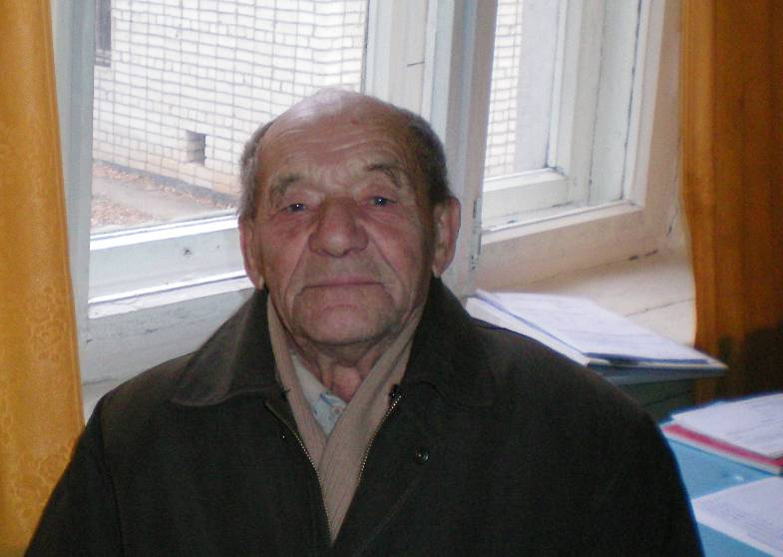
Призван в действующую армию в ноябре 1942 года. Попал на Ленинградский фронт. Закончил курсы младших лейтенантов. До октября 1943 г. – младший лейтенант командир взвода пехоты. Освобождал Псков, Выборгские острова, Эстонию, Литву
Орден «Красной звезды»,
медали «За победу над Германией», «За оборону Ленинграда»,
«В память 250-летия Ленинграда», юбилейные медали.

Марулин Фёдор Васильевич

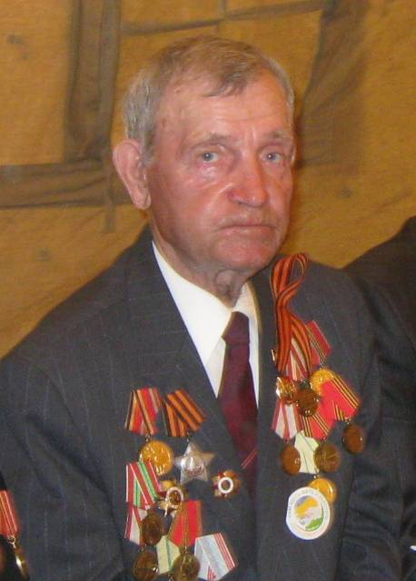

Воевал на Ленинградском фронте, Прибалтийском фронте. В 188 Гвардейском стрелковом полку. Орден Славы III ст.,
Орден Отечественной войны II степени, медали «За отвагу», «За победу над Германией», «За оборону Ленинграда», юбилейные медали.

Яковлев
Константин Константинович
